RECOMMANDATION UIT-R P.533-8
Méthode pour la prévision de la propagation des ondes décamétriques*
(1978-1982-1990-1992-1994-1995-1999-2001-2005)
L'Assemblée des radiocommunications de l'UIT,
considérant
a) que les tests utilisant la banque de données D1 de l'UIT-R montrent que la précision de la méthode décrite en Annexe 1 est comparable à celle des autres méthodes plus complexes;
b) que des renseignements sur les caractéristiques de fonctionnement des antennes d'émission et de réception sont nécessaires à l'application pratique de cette méthode**;
c) que des codes d'ordinateur associés ont été formulés et mis à la disposition du Bureau des radiocommunications,
recommande
1 que l'on utilise les renseignements contenus dans l'Annexe 1 pour les prévisions informatisées de la propagation de l'onde ionosphérique aux fréquences comprises entre 2 et 30 MHz;
2 que les administrations et l'UIT-R s'efforcent de perfectionner les méthodes de prévision pour améliorer les installations d'exploitation et obtenir une meilleure précision.
Annexe 1
SOMMAIRE

1 Introduction
2 Emplacement des points directeurs
3 Fréquences maximales utilisables de référence et d'exploitation
3.1 Fréquences maximales utilisables de référence
3.2 Fréquence critique de la couche E (foE)
3.3 MUF de référence pour la couche E
3.4 Caractéristiques de la couche F2
3.5 MUF de référence pour la couche F2
3.5.1 Mode d'ordre inférieur
3.5.1.1 Trajets de longueur inférieure à d_{max} (km)
3.5.1.2 Trajets de longueur supérieure à d_{max} (km)
3.5.2 Modes d'ordre supérieur (trajets jusqu'à 9 000 km)
3.5.2.1 Trajets de longueur inférieure à d_{max} (km)
3.5.2.2 Trajets de longueur supérieure à d_{max} (km)
3.6 MUF d'exploitation de la liaison
4 Fréquence maximale d'occultation par la couche E ( fs)
5 Champ médian de l'onde ionosphérique
5.1 Trajets de longueur inférieure à 7 000 km
5.1.1 Modes considérés
5.1.2 Angle d'élévation
5.1.3 Détermination du champ
5.1.4 Temps de propagation
5.2 Trajets de longueur supérieure à 9 000 km
5.3 Trajets de longueur comprise entre 7 000 et 9 000 km
6 Puissance médiane disponible au récepteur
7 Valeur médiane mensuelle du rapport signal/bruit
8 Champ de l'onde ionosphérique, puissance du signal utile reçue et rapport signal/bruit pour d'autres pourcentages de temps
9 Fréquence minimale utilisable (LUF)
10 Fiabilité de référence de circuit (BCR)

1 Introduction
Cette méthode de prévision de la propagation destinée à l'évaluation de la fiabilité et de la compatibilité entre des fréquences comprises entre 2 et 30 MHz environ, découle d'une méthode proposée pour la première fois en 1983 par le Groupe de travail intérimaire 6/12 de l'ex-CCIR, puis affinée suite aux commentaires de la 2e Session de la Conférence administrative mondiale des radiocommunications pour la planification des bandes d'ondes décamétriques attribuées au service de radiodiffusion (Genève, 1987) (CAMR HFBC-87) de l'ex-CCIR, UIT-R, d'organismes de radiodiffusion et autres. La procédure consiste à appliquer l'analyse du trajet des rayons pour les trajets de longueur inférieure à 7 000 km, des formules pour des modes composites obtenues empiriquement par comparaison avec des données de mesure pour les trajets de longueur supérieure à 9 000 km, et une interpolation entre ces deux techniques pour les trajets de longueur comprise entre 7 000 et 9 000 km.
On détermine la valeur médiane mensuelle de la MUF de référence, le champ de l'onde ionosphérique incidente et la puissance disponible dans le récepteur avec une antenne de réception de gain donné, sans perte. Les intensités du signal sont normalisées conformément à une banque de données de mesures de l'UIT-R. La méthode nécessite la détermination d'un certain nombre de caractéristiques ionosphériques et de paramètres de propagation en des «points directeurs» spécifiés.

2 Emplacement des points directeurs
On part de l'hypothèse d'une propagation le long du trajet du grand cercle entre l'emplacement de l'émetteur et l'emplacement du récepteur selon les modes E (pour des distances inférieures à 4 000 km) et les modes F2 (pour toutes les distances). Les points directeurs sont choisis selon les indications du Tableau 1, en fonction de la longueur du trajet et de la couche réfléchissante.
TABLEAU 1
Emplacements des points directeurs pour la détermination de la MUF de référence,
l’occultation par la couche E, les hauteurs de réflexion spéculaire du trajet
du rayon et l’absorption ionosphérique
a) MUF de référence et gyrofréquence associée des électrons
Longueur du trajet, D  (km) | Modes E | Modes F2
0 < D ≤ 2 000 | M | M
2 000 < D ≤ 4 000 | T + 1 000, R – 1 000 | –
2 000 < D ≤ dmax | – | M
D > dmax | – | T + d0 / 2, R – d0 / 2

b) Occultation par la couche E
Longueur du trajet, D  (km) | Modes F2
0 < D ≤ 2 000 | M
2 000 < D < 9 000 | T + 1 000, R – 1 000

c) Hauteurs de réflexion spéculaire
Longueur du trajet, D  (km) | Modes F2
0 < D ≤ dmax | M
dmax < D < 9 000 | T + d0 / 2, M, R – d0 / 2

d) Absorption ionosphérique et gyrofréquence associée des électrons
Longueur du trajet, D  (km) | Modes E | Modes F2
0 < D ≤ 2 000 | M | M
2 000 < D ≤ 4 000 | T + 1 000, M, R – 1 000 | –
2 000 < D ≤ dmax | – | T + 1 000, M, R – 1 000
dmax < D < 9 000 | – | T + 1 000, T + d0 / 2, M,  R – d0 / 2, R – 1 000
M : point milieu du trajet
T : emplacement de l'émetteur
R : emplacement du récepteur
dmax : longueur maximale du bond pour le mode F2
d0 : longueur du bond pour le mode d'ordre le plus bas
Les distances sont indiquées en kilomètres.

3 Fréquences maximales utilisables de référence et d'exploitation
L'estimation de la MUF d'exploitation (fréquence la plus élevée qui permet d'assurer un service de radiocommunication de qualité acceptable) se fait en deux étapes: premièrement, l'estimation de la MUF de référence à partir de caractéristiques ionosphériques; deuxièmement, détermination d'un facteur de correction pour tenir compte des mécanismes de propagation aux fréquences supérieures à la MUF de référence.

3.1 Fréquences maximales utilisables de référence
On évalue les MUF de référence des différents modes de propagation en fonction des fréquences critiques des couches ionosphériques correspondantes, et d'un facteur lié à la longueur des bonds. Lorsque l'on considère à la fois les modes E et les modes F2, la MUF de référence pour le trajet sera la plus élevée des MUF de référence des modes E et F2 d'ordre le plus bas.

3.2 Fréquence critique de la couche E (foE)
foE est déterminée comme indiqué dans la Recommandation UIT-R P.1239.

3.3 MUF de référence pour la couche E
La valeur de foE est déterminée aux points directeurs donnés par le Tableau 1a) et, pour les trajets de longueur comprise entre 2 000 et 4 000 km, on choisit la plus petite des valeurs obtenues. La MUF de référence pour un mode E à n bonds pour un trajet de longueur D est donnée par:
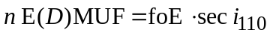 (1)
où i110 est l'angle d'incidence à une hauteur de réflexion spéculaire de 110 km au point milieu du bond, pour un bond de longueur d = D/n.
La MUF de référence pour la couche E, pour le trajet, est la valeur de E(D)MUF pour le mode E d'ordre le plus bas.

3.4 Caractéristiques de la couche F2
Les représentations numériques des caractéristiques ionosphériques foF2 et M(3000)F2, pour des valeurs de l'indice solaire R12 = 0 et 100 et pour chaque mois proviennent de la Recommandation UIT-R P.1239, dans laquelle le champ magnétique est évalué à une altitude de 300 km. On utilise les coefficients d'Oslo pour déterminer ces valeurs pour les temps voulus et pour les emplacements des points directeurs donnés dans le Tableau 1a). On applique une interpolation ou une extrapolation linéaire pour les valeurs d'indice comprises entre R₁₂ = 0 et R₁₂ = 150 (voir la Recommandation UIT-R P.371). Dans le cas de foF2 seulement et pour une activité solaire plus forte, R₁₂ est considéré comme égal à 150.

3.5 MUF de référence pour la couche F2

3.5.1 Mode d'ordre inférieur

3.5.1.1 Trajets de longueur inférieure à d_{max} (km)
L'ordre n₀ du mode d'ordre le plus bas est déterminé par des considérations géométriques utilisant la hauteur de réflexion spéculaire h_{r} obtenue, pour le point directeur au milieu du trajet par la formule:
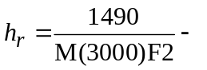176 km ou 500 km, en prenant la plus petite taille (2)
Pour ce mode, la MUF de référence de la couche F2, qui est aussi la MUF de référence de la couche F2 pour la liaison, est calculée par la formule:
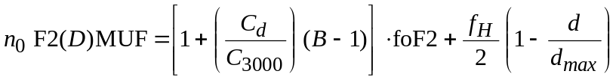 (3)
où:
f_{H} : valeur de la gyrofréquence, pour une altitude de 300 km, déterminée en chacun des points directeurs appropriés donnés dans le Tableau 1a)
C_{d} = 0,74 – 0,591 Z – 0,424 Z² – 0,090 Z³ + 0,088 Z⁴ + 0,181 Z⁵ + 0,096 Z⁶ (4)
avec Z = 1 – 2d / d_{max}
d_{max} = 4 780 + (12 610 + 2 140 / x² – 49 720 / x⁴ + 688 900 / x⁶) (1 / B – 0,303) (5)
(6)
où:
d = D/n0 et d_{max} sont exprimés en kilomètres
C₃₀₀₀ : valeur de C_{d} pour D = 3 000 km
x = foF2/foE, ou 2, la valeur la plus grande étant retenue
foE est calculé comme au § 3.3.

3.5.1.2 Trajets de longueur supérieure à d_{max} (km)
Pour la MUF de référence du mode le plus bas n₀ F2(D)MUF, pour un trajet de longueur D, on prend la plus basse des valeurs de F2(d_{max})MUF déterminées à l'aide de l'équation (3) pour les deux points directeurs donnés par le Tableau 1a). C'est également la MUF de référence pour la liaison.

3.5.2 Modes d'ordre supérieur (trajets jusqu'à 9 000 km)

3.5.2.1 Trajets de longueur inférieure à d_{max} (km)
La MUF de référence de la couche F2 pour un mode à n bonds est calculée en utilisant les équations (3) à (6) au point directeur au milieu du trajet donné par le Tableau 1a) pour un bond de longueur d = D/n.

3.5.2.2 Trajets de longueur supérieure à d_{max} (km)
La MUF de référence de la couche F2 pour un mode à n bonds se calcule en fonction de F2(d_{max})MUF et d'un coefficient de distance qui dépend des longueurs respectives des bonds du mode considéré et du mode d'ordre le plus bas possible.
(7)
où M_{n}/M_{n0} est obtenu en utilisant l'équation (3) comme suit:
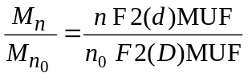 (8)
On choisit la plus basse des valeurs calculées aux deux points directeurs du Tableau 1a).

3.6 MUF d'exploitation de la liaison
La MUF d'exploitation de la liaison est la plus grande de la MUF d'exploitation pour les modes F2 et de la MUF d'exploitation pour les modes E. Pour les modes F2, la MUF d'exploitation est égale au produit de la MUF de référence par R_{op}, R_{op} étant donné dans le Tableau 1 de la Recommandation UIT-R P.1240. Pour les modes E, la MUF d'exploitation est égale à la MUF de référence.
On peut faire une estimation de la MUF d'exploitation dépassée pendant 10% et 90% des jours en multipliant la valeur médiane de la MUF d'exploitation respectivement par 1,15 et par le facteur approprié indiqué dans le Tableau 2 du § 7 de la Recommandation UIT-R P.1240 dans le cas des modes F et par 1,05 et 0,95 respectivement dans le cas des modes E.

4 Fréquence maximale d'occultation par la couche E, (f_{s})
L'occultation par la couche E des modes F2 est considérée pour des trajets jusqu'à 9 000 km. La valeur de foE au point milieu du trajet (pour des trajets d'une longueur maximale de 2 000 km) ou la plus élevée des valeurs de foE aux deux points directeurs situés à 1 000 km de chaque extrémité du trajet (pour des trajets d'une longueur supérieure à 2 000 km) est utilisée pour le calcul de la fréquence maximale d'occultation par la couche E (voir le Tableau 1b)).
f_{s} = 1,05 foE sec i (9)
où:
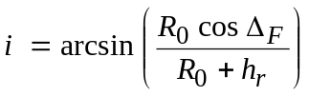 (10)
où:
i: angle d'incidence à l'altitude h_{r} = 110 km
R₀ : rayon de la Terre, 6 371 km
Δ_{F} : angle d'élévation pour le mode F2 (déterminé à partir de l'équation (11)).

5 Champ médian de l'onde ionosphérique
Le champ prévu est la médiane mensuelle sur tous les jours du mois.

5.1 Trajets de longueur inférieure à 7 000 km

5.1.1 Modes considérés
On recherche jusqu'à trois modes E (pour les trajets de longueur inférieure à 4 000 km seulement), et jusqu'à six modes F2, chacun répondant aux conditions distinctes suivantes:
modes E – mode d'ordre le plus bas dont la longueur du bond ne dépasse pas 2 000 km, ou un des deux modes d'ordre immédiatement supérieur;
– que l'angle d'élévation soit supérieur ou égal à 3°, cet angle étant obtenu à partir de l'équation (11) pour une hauteur de réflexion spéculaire h_{r} = 110 km.
modes F2 – mode de l'ordre le plus bas dont la longueur du bond ne dépasse pas d₀ (km), ou un des cinq modes d'ordre immédiatement supérieur;
– que l'angle d'élévation soit supérieur ou égal à 3°, cet angle étant obtenu à partir de l'équation (11) pour une hauteur de réflexion spéculaire h_{r} déterminée par la formule (2), avec M(3000)F2 évalué au point milieu du trajet (trajets de longueur inférieure à d_{max} (km)) ou au point directeur, donné au Tableau 1c), pour lequel foF2 a la valeur la plus basse (trajets de longueur comprise entre d_{max} et 9 000 km);
– que la fréquence d'occultation maximale par la couche E, évaluée comme indiqué au § 4, soit inférieure à la fréquence d'exploitation.

5.1.2 Angle d'élévation
L'angle d'élévation, qui s'applique pour toutes les fréquences, y compris celles supérieures à la MUF de référence, est donné par:
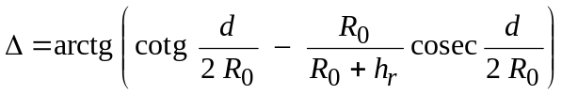 (11)
où:
d : longueur du bond pour un mode à n bonds, donnée par d = D/n
h_{r} : hauteur de réflexion spéculaire équivalente
pour les modes E: h_{r} = 110 km
pour les modes F2, h_{r} est fonction du temps, de l'emplacement et de la longueur du bond.
La hauteur de réflexion spéculaire h_{r} pour les modes F2 est calculée avec les expressions suivantes:
x = foF2/foE et 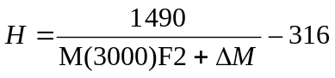
avec:
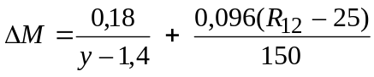
et y = x ou 1,8, la valeur la plus grande étant seule retenue.
a) Pour x > 3,33 et x_{r} = f / foF2 ≥ 1, où f est la fréquence de l'onde
hr = h ou 800 km, la valeur la plus faible étant seule retenue (12)
où:
h = A₁ + B₁ 2,4^{–a} pour B₁ et a ≥ 0
= A₁ + B₁ sinon
avec A₁ = 140 + (H – 47) E₁
B₁ = 150 + (H – 17) F₁ – A₁
E₁ = –0,09707 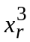 + 0,6870 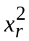 – 0,7506 x_{r} + 0,6
F₁ est tel que:
F₁ = –1,862 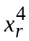 + 12,95 – 32,03 + 33,50 x_{r} – 10,91 pour x_{r} ≤ 1,71
F₁ = 1,21 + 0,2 x_{r} pour x_{r} > 1,71
et a varie avec la distance d et la distance de saut ds de la façon suivante:
a = (d – d_{s}) / (H + 140)
où: d_{s} = 160 + (H + 43) G
G = –2,102 + 19,50 – 63,15 + 90,47 x_{r} – 44,73 pour x_{r} ≤ 3,7
G = 19,25 pour xr > 3,7
b) Pour x > 3,33 et xr < 1
hr = h ou 800 km, la valeur la plus faible étant seule retenue (13)
où:
h = A₂ + B₂ b pour B₂ ≥ 0
= A₂ + B₂ sinon
avec A₂ = 151 + (H – 47) E₂
B₂ = 141 + (H – 24) F₂ – A₂
E₂ = 0,1906 Z² + 0,00583 Z + 0,1936
F₂ = 0,645 Z² + 0,883 Z + 0,162
où: Z = x_{r} ou 0,1, la valeur la plus grande étant seule retenue et b varie avec la distance normalisée d_{f}, Z et H de la façon suivante:
b = –7,535 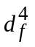 + 15,75 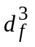 – 8,834 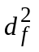 – 0,378 d_{f} + 1
où:
c) Pour x ≤ 3,33
hr = 115 + H J + U d ou 800 km, la valeur la plus faible étant seule retenue (14)
avec J =–0,7126 y³ + 5,863 y² – 16,13 y + 16,07
et U =8 × 10^{–5} (H – 80) (1 + 11 y^{–2,2}) + 1,2 × 10^{–3} H y^{–3,6}
Dans le cas de trajets inférieurs à d_{max} (km), h_{r} est évalué au point milieu du trajet. Pour les trajets plus longs, h_{r} est déterminé à tous les points directeurs donnés au Tableau 1c) et on en prend la valeur moyenne.

5.1.3 Détermination du champ
Pour chaque mode w déterminé au § 5.1.1, le champ moyen est donné par:
E_{tw} = 136,6 + P_{t} + 20 log f – L_{t} dB(1 μV/m) (15)
où:
f : fréquence d'émission (MHz)
P_{t} : puissance de l'émetteur (dB(1 kW))
L_{t} : affaiblissement de transmission sur le trajet du rayon pour le mode considéré, donné par:
L_{t} = 32,45 + 20 log f + 20 log p΄ – G_{t} + L_{i} + L_{m} + L_{g} + L_{h} + L_{z} (16)
avec:
p΄ : distance oblique virtuelle (km)
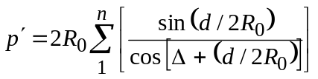 (17)
G_{t} : gain de l'antenne d'émission aux angles d'azimut et d'élévation Δ requis par rapport à une antenne isotrope (dB)
L_{i} : affaiblissement par absorption (dB), pour un mode à n-bonds, donné par:
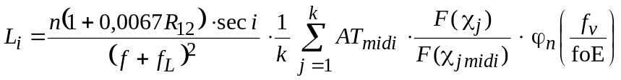 (18)
avec:
F (χ ) = cos p (0,881 χ ) ou 0,02, en prenant la valeur la plus grande (19)
où:
f_{v} = f cos i (20)
et
i: angle d'incidence à 110 km
k: nombre de points directeurs (du Tableau 1d))
f_{L}: moyenne des valeurs de la gyrofréquence des électrons pour la composante du champ magnétique terrestre le long de la direction de propagation, à une altitude de 100 km, déterminées aux points directeurs donnés au Tableau 1d)
χ_{j}: distance zénithale du Soleil au j-ième point directeur ou 102º en prenant la valeur la plus faible. L'équation de temps, pour le milieu du mois considéré, est incorporée dans le calcul de ce paramètre
χ_{jmidi}: valeur de χ_{j} à midi local
AT_{midi}: facteur d'absorption à midi local, pour R₁₂ = 0, fourni par la Fig. 1 en fonction de la latitude géographique et du mois
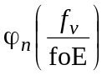: | facteur d'absorption due à la pénétration dans la couche, fourni par la Fig. 2, en fonction du rapport à foE de la fréquence équivalente à la fréquence en incidence verticale fv
p: exposant d'absorption diurne, fourni par la Fig. 3 en fonction du mois et de l'inclinaison magnétique modifiée (voir la Recommandation UIT-R P.1239, Annexe 1).
Pour les fréquences supérieures à la MUF de référence, l'absorption continue de varier avec la fréquence; elle est calculée en considérant des trajets de rayons similaires à ceux de la MUF de référence.
L_{m} : affaiblissement "au-dessus de la MUF".
Pour une fréquence f égale ou inférieure à la MUF de référence ( f_{b}) du mode considéré:
L_{m} = 0 (21)
Pour les modes E et f > f_{b} :
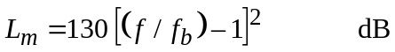 (22)
ou 81 dB, en prenant la valeur la plus faible.
Pour les modes F2 et pour f > f_{b} :
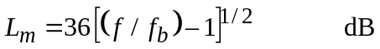 (23)
ou 62 dB, en prenant la valeur la plus faible
L_{g} : somme des affaiblissements par réflexion sur le sol aux points de réflexion intermédiaires:
Pour un mode à n bonds:
L_{g} = 2(n – 1) dB (24)
L_{h} : facteur qui permet de tenir compte des affaiblissements auroraux et autres, indiqués dans le Tableau 2. Il est évalué en fonction de la latitude géomagnétique G_{n} (nord ou sud de l'équateur) et du temps local t pour un doublet centré sur la Terre, les pôles étant 78,5º N et 68,2º O. On prend les valeurs moyennes pour les points directeurs du Tableau 1d).
Dans l'hémisphère Nord, l'hiver correspond aux mois de décembre, janvier et février, l'équinoxe aux mois de mars, avril et mai et de septembre, octobre, novembre, et l'été aux mois de juin, juillet, août. Dans l'hémisphère Sud, les mois pour l'hiver et l'été sont intervertis.
Pour Gn < 42,5º, L_{h} = 0 dB
L_{z} : terme contenant les effets de la propagation ionosphérique qui ne sont pas inclus dans cette méthode. La valeur actuelle recommandée est 9,9 dB (voir aussi la définition de L_{y}, § 5.2).
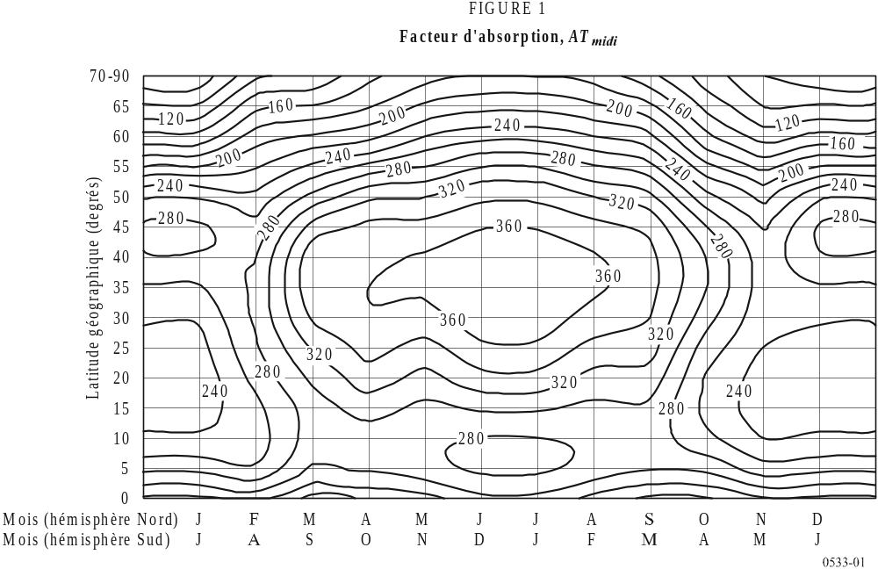
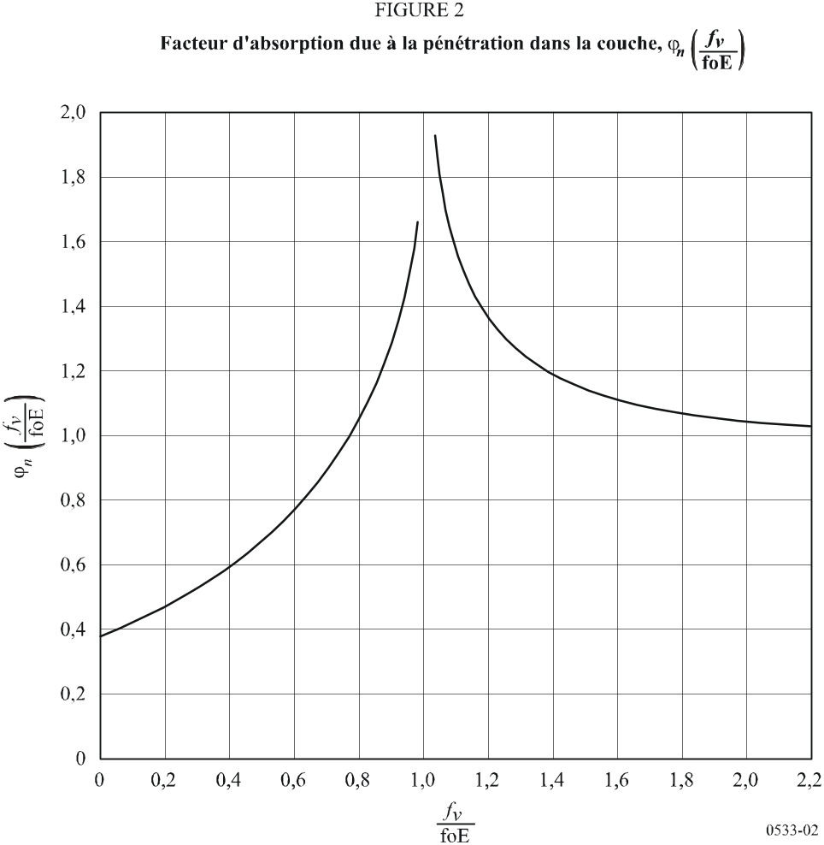
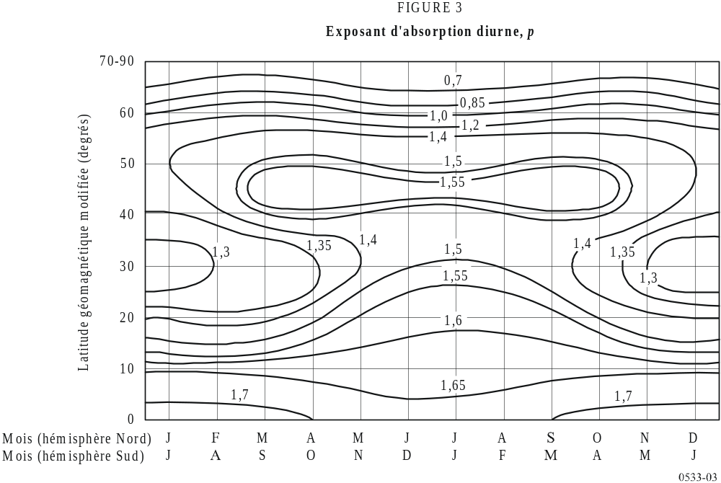
Si on ne tient pas compte des modes occultés par la couche E, on prend comme valeur médiane équivalente résultante du champ de l'onde ionosphérique, E_{ts}, la valeur quadratique de la somme des champs pour les N modes, N comprenant jusqu'aux trois modes F2 les plus forts identifiés et, aussi, dans le cas de trajets inférieurs à 4 000 km, les deux modes E les plus forts, c'est-à-dire:
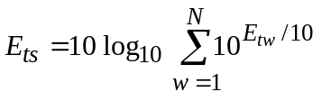 dB(1 μV/m) (25)
TABLEAU 2
Valeurs de L_{h} indiquant les affaiblissements auroraux et autres (dB)
 | a) Distances de transmission égales ou inférieures à 2 500 km
 | Heure locale au milieu du trajet, t
 | 01 ≤ t < 04 | 04 ≤ t < 07 | 07 ≤ t < 10 | 10 ≤ t < 13 | 13 ≤ t < 16 | 16 ≤ t < 19 | 19 ≤ t < 22 | 22 ≤ t < 01
Gn
77,5° ≤ Gn | 2,0 | 6,6 | 6,2 | 1,5 | 0,5 | 1,4 | 1,5 | 1,0
72,5° ≤ Gn < 77,5° | 3,4 | 8,3 | 8,6 | 0,9 | 0,5 | 2,5 | 3,0 | 3,0 | H
67,5° ≤ Gn < 72,5° | 6,2 | 15,6 | 12,8 | 2,3 | 1,5 | 4,6 | 7,0 | 5,0 | i
62,5° ≤ Gn < 67,5° | 7,0 | 16,0 | 14,0 | 3,6 | 2,0 | 6,8 | 9,8 | 6,6 | v
57,5° ≤ Gn < 62,5° | 2,0 | 4,5 | 6,6 | 1,4 | 0,8 | 2,7 | 3,0 | 2,0 | e
52,5° ≤ Gn < 57,5° | 1,3 | 1,0 | 3,2 | 0,3 | 0,4 | 1,8 | 2,3 | 0,9 | r
47,5° ≤ Gn < 52,5° | 0,9 | 0,6 | 2,2 | 0,2 | 0,2 | 1,2 | 1,5 | 0,6
42,5° ≤ Gn < 47,5° | 0,4 | 0,3 | 1,1 | 0,1 | 0,1 | 0,6 | 0,7 | 0,3
77,5° ≤ Gn | 1,4 | 2,5 | 7,4 | 3,8 | 1,0 | 2,4 | 2,4 | 3,3 | E
72,5° ≤ Gn < 77,5° | 3,3 | 11,0 | 11,6 | 5,1 | 2,6 | 4,0 | 6,0 | 7,0 | q
67,5° ≤ Gn < 72,5° | 6,5 | 12,0 | 21,4 | 8,5 | 4,8 | 6,0 | 10,0 | 13,7 | u
62,5° ≤ Gn < 67,5° | 6,7 | 11,2 | 17,0 | 9,0 | 7,2 | 9,0 | 10,9 | 15,0 | i
57,5° ≤ Gn < 62,5° | 2,4 | 4,4 | 7,5 | 5,0 | 2,6 | 4,8 | 5,5 | 6,1 | n
52,5° ≤ Gn < 57,5° | 1,7 | 2,0 | 5,0 | 3,0 | 2,2 | 4,0 | 3,0 | 4,0 | o
47,5° ≤ Gn < 52,5° | 1,1 | 1,3 | 3,3 | 2,0 | 1,4 | 2,6 | 2,0 | 2,6 | x
42,5° ≤ Gn < 47,5° | 0,5 | 0,6 | 1,6 | 1,0 | 0,7 | 1,3 | 1,0 | 1,3 | e
77,5° ≤ Gn | 2,2 | 2,7 | 1,2 | 2,3 | 2,2 | 3,8 | 4,2 | 3,8
72,5° ≤ Gn < 77,5° | 2,4 | 3,0 | 2,8 | 3,0 | 2,7 | 4,2 | 4,8 | 4,5
67,5° ≤ Gn < 72,5° | 4,9 | 4,2 | 6,2 | 4,5 | 3,8 | 5,4 | 7,7 | 7,2
62,5° ≤ Gn < 67,5° | 6,5 | 4,8 | 9,0 | 6,0 | 4,8 | 9,1 | 9,5 | 8,9 | E
57,5° ≤ Gn < 62,5° | 3,2 | 2,7 | 4,0 | 3,0 | 3,0 | 6,5 | 6,7 | 5,0 | t
52,5° ≤ Gn < 57,5° | 2,5 | 1,8 | 2,4 | 2,3 | 2,6 | 5,0 | 4,6 | 4,0 | é
47,5° ≤ Gn < 52,5° | 1,6 | 1,2 | 1,6 | 1,5 | 1,7 | 3,3 | 3,1 | 2,6
42,5° ≤ Gn < 47,5° | 0,8 | 0,6 | 0,8 | 0,7 | 0,8 | 1,6 | 1,5 | 1,3

TABLEAU 2 (fin)
 | b) Distances de transmission supérieures à 2 500 km
 | Heure locale au milieu du trajet, t
 | 01 ≤ t < 04 | 04 ≤ t < 07 | 07 ≤ t < 10 | 10 ≤ t < 13 | 13 ≤ t < 16 | 16 ≤ t < 19 | 19 ≤ t < 22 | 22 ≤ t < 01
Gn
77,5° ≤ Gn | 1,5 | 2,7 | 2,5 | 0,8 | 0,0 | 0,9 | 0,8 | 1,6
72,5° ≤ Gn < 77,5° | 2,5 | 4,5 | 4,3 | 0,8 | 0,3 | 1,6 | 2,0 | 4,8 | H
67,5° ≤ Gn < 72,5° | 5,5 | 5,0 | 7,0 | 1,9 | 0,5 | 3,0 | 4,5 | 9,6 | i
62,5° ≤ Gn < 67,5° | 5,3 | 7,0 | 5,9 | 2,0 | 0,7 | 4,0 | 4,5 | 10,0 | v
57,5° ≤ Gn < 62,5° | 1,6 | 2,4 | 2,7 | 0,6 | 0,4 | 1,7 | 1,8 | 3,5 | e
52,5° ≤ Gn < 57,5° | 0,9 | 1,0 | 1,3 | 0,1 | 0,1 | 1,0 | 1,5 | 1,4 | r
47,5° ≤ Gn < 52,5° | 0,6 | 0,6 | 0,8 | 0,1 | 0,1 | 0,6 | 1,0 | 0,5
42,5° ≤ Gn < 47,5° | 0,3 | 0,3 | 0,4 | 0,0 | 0,0 | 0,3 | 0,5 | 0,4
77,5° ≤ Gn | 1,0 | 1,2 | 2,7 | 3,0 | 0,6 | 2,0 | 2,3 | 1,6 | E
72,5° ≤ Gn < 77,5° | 1,8 | 2,9 | 4,1 | 5,7 | 1,5 | 3,2 | 5,6 | 3,6 | q
67,5° ≤ Gn < 72,5° | 3,7 | 5,6 | 7,7 | 8,1 | 3,5 | 5,0 | 9,5 | 7,3 | u
62,5° ≤ Gn < 67,5° | 3,9 | 5,2 | 7,6 | 9,0 | 5,0 | 7,5 | 10,0 | 7,9 | i
57,5° ≤ Gn < 62,5° | 1,4 | 2,0 | 3,2 | 3,8 | 1,8 | 4,0 | 5,4 | 3,4 | n
52,5° ≤ Gn < 57,5° | 0,9 | 0,9 | 1,8 | 2,0 | 1,3 | 3,1 | 2,7 | 2,0 | o
47,5° ≤ Gn < 52,5° | 0,6 | 0,6 | 1,2 | 1,3 | 0,8 | 2,0 | 1,8 | 1,3 | x
42,5° ≤ Gn < 47,5° | 0,3 | 0,3 | 0,6 | 0,6 | 0,4 | 1,0 | 0,9 | 0,6 | e
77,5° ≤ Gn | 1,9 | 3,8 | 2,2 | 1,1 | 2,1 | 1,2 | 2,3 | 2,4
72,5° ≤ Gn < 77,5° | 1,9 | 4,6 | 2,9 | 1,3 | 2,2 | 1,3 | 2,8 | 2,7
67,5° ≤ Gn < 72,5° | 4,4 | 6,3 | 5,9 | 1,9 | 3,3 | 1,7 | 4,4 | 4,5
62,5° ≤ Gn < 67,5° | 5,5 | 8,5 | 7,6 | 2,6 | 4,2 | 3,2 | 5,5 | 5,7 | E
57,5° ≤ Gn < 62,5° | 2,8 | 3,8 | 3,7 | 1,4 | 2,7 | 1,6 | 4,5 | 3,2 | t
52,5° ≤ Gn < 57,5° | 2,2 | 2,4 | 2,2 | 1,0 | 2,2 | 1,2 | 4,4 | 2,5 | é
47,5° ≤ Gn < 52,5° | 1,4 | 1,6 | 1,4 | 0,6 | 1,4 | 0,8 | 2,9 | 1,6
42,5° ≤ Gn < 47,5° | 0,7 | 0,8 | 0,7 | 0,3 | 0,7 | 0,4 | 1,4 | 0,8

5.1.4 Temps de propagation
Le temps de propagation d'un mode individuel est donné par:
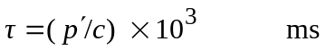 (26)
où:
p′: distance oblique virtuelle (km) donnée par l'équation (17)
c: vitesse de la lumière (km/s).
Les valeurs du temps de propagation pour chaque mode individuel peuvent être utilisées en même temps que le champ prévu pour chaque mode, selon la procédure définie au § 5.1.3, pour déterminer le temps de propagation moyen.

5.2 Trajets de longueur supérieure à 9 000 km
Dans cette méthode, on effectue les prévisions en divisant le trajet en un nombre minimal, n, de bonds d'égale longueur, dont aucun ne dépasse 4 000 km.
Le champ médian résultant E_{tl} est donné par la formule:
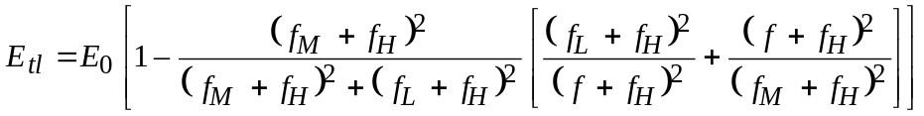
–36,4 + P_{t} + G_{tl} + G_{ap} – L_{y} dB(1 μV/m) (27)

dans laquelle E₀ est le champ en espace libre pour une p.i.r.e. de 3 MW. Dans ce cas:
E₀ = 139,6 – 20 log p′ dB(1 μV/m) (28)

où p′ est calculé à l'aide des équations (17) et (11), pour h_{r} = 300 km
G_{tl} : valeur la plus élevée du gain de l'antenne d'émission à l'azimut requis, pour un angle d'élévation compris entre 0º et 8º (dB)
G_{ap} : accroissement du champ dû à la focalisation aux longues distances, donné par la formule:
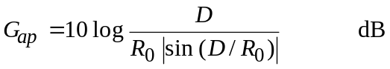 (29)

Comme G_{ap}, selon la formule ci-dessus, tend vers l'infini lorsque D est multiple de π R₀, il est limité à la valeur de 15 dB
L_{y} : terme analogue à Lz. La valeur actuelle recommandée est –3,7 dB.
NOTE 1 – On notera que les valeurs de L_{y} et L_{z} dépendent des éléments de la méthode de prévision; en conséquence, toute modification de ces éléments doit entraîner une modification des valeurs de L_{y} et L_{z}.
f_{H} : moyenne des valeurs de la gyrofréquence des électrons déterminées aux points directeurs donnés au Tableau 1a)
f_{M} : fréquence de référence supérieure. Elle est déterminée séparément pour les deux points directeurs indiqués dans le Tableau 1a) et on prend la valeur la plus faible:
f_{M} = K · f_{g} MHz (30)
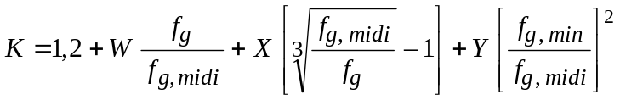 (31)

f_{g}: F2(4000)MUF = 1,1 F2(3 000) MUF
f_{g,midi}: valeur de f_{g} à une heure correspondant au midi local
f_{g,min}: valeur la plus faible de f_{g} sur une durée de 24 h.
Les valeurs de W, X et Y sont données dans le Tableau 3. L'azimut du trajet de grand cercle est déterminé au point milieu du trajet total et cet angle est utilisé pour l'interpolation linéaire des angles entre les valeurs est-ouest et nord-sud.
TABLEAU 3
Valeurs de W, X et Y utilisées pour déterminer
le facteur de correction K
 | W | X | Y
Est-ouest | 0,1 | 1,2 | 0,6
Nord-sud | 0,2 | 0,2 | 0,4

f_{L} : fréquence de référence inférieure:

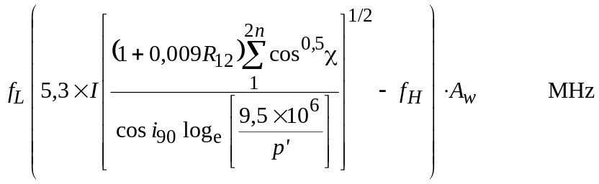 (32)

où R₁₂ ne sature pas pour les valeurs élevées.
Dans la formule, la valeur de χ est calculée pour chaque traversée du trajet du rayon à l'altitude 90 km. Lorsque χ > 90º, cos^{0,5} χ est pris égal à zéro.
i₉₀ : angle d'incidence à l'altitude de 90 km
I : donné dans le Tableau 4
TABLEAU 4
Valeurs de I utilisées dans l'expression de fL
Latitudes |  | Mois
Une extrémité | Autre extrémité | J | F | M | A | M | J | J | A | S | O | N | D
> 35º N | > 35º N | 1,1 | 1,05 | 1 | 1 | 1 | 1 | 1 | 1 | 1 | 1 | 1,05 | 1,1
> 35º N | 35º N-35º S | 1,05 | 1,02 | 1 | 1 | 1 | 1 | 1 | 1 | 1 | 1 | 1,02 | 1,05
> 35º N | > 35º S | 1,05 | 1,02 | 1 | 1 | 1,02 | 1,05 | 1,05 | 1,02 | 1 | 1 | 1,02 | 1,05
35º N-35º S | 35º N-35º S | 1 | 1 | 1 | 1 | 1 | 1 | 1 | 1 | 1 | 1 | 1 | 1
35º N-35º S | > 35º S | 1 | 1 | 1 | 1 | 1,02 | 1,05 | 1,05 | 1,02 | 1 | 1 | 1 | 1
> 35º S | > 35º S | 1 | 1 | 1 | 1 | 1,05 | 1,1 | 1,1 | 1,05 | 1 | 1 | 1 | 1

A_{w} : facteur d'anomalie d'hiver déterminé au point milieu du trajet; il est égal à 1 pour des latitudes géographiques de 0º à 30º et de 90º et atteint les valeurs maximales données au Tableau 5 à 60º. Les valeurs aux latitudes intermédiaires s'obtiennent par interpolation linéaire.
TABLEAU 5
Valeurs du facteur d'anomalie d'hiver Aw, à la latitude géographique
de 60º utilisée dans l'expression de fL
Hémisphère | Mois
Hémisphère | J | F | M | A | M | J | J | A | S | O | N | D
Nord | 1,30 | 1,15 | 1,03 | 1 | 1 | 1 | 1 | 1 | 1 | 1,03 | 1,15 | 1,30
Sud | 1 | 1 | 1 | 1,03 | 1,15 | 1,30 | 1,30 | 1,15 | 1,03 | 1 | 1 | 1

Les valeurs de f_{L} sont calculées jusqu'à l'instant t_{r} où f_{L} ≤ 2 f_{LN}
où:
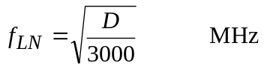 (33)
Pendant les trois heures suivantes, f_{L} est calculé à partir de la formule:
f_{L} = 2 f_{LN} e^{–0,23t} (34)
où t est le nombre d'heures après l'instant t_{r.} Pour les heures suivantes, f_{L} = f_{LN} jusqu'au moment où l'équation (32) donne une valeur plus élevée.

5.3 Trajets de longueur comprise entre 7 000 et 9 000 km
Dans cet intervalle de distances, le champ médian de l'onde ionosphérique, Eti, est déterminé par interpolation entre les valeurs E_{ts} et E_{tl}. E_{ts} est le champ quadratique moyen donné par la formule (25) pour les plus forts (jusqu'à trois) des six modes F2 possibles qui satisfont aux trois critères donnés au § 5.1.1. E_{tl} correspond à un mode composite et est donné par la formule (27).
E_{ti} = 100 log₁₀ X_{i} dB(1 μV/m) (35)
avec:
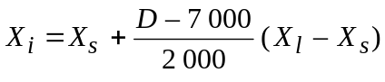
où: X_{s} = 100.01Ets
et X_{l} = 100.01Etl
La MUF de référence pour la liaison est égale à la plus faible des valeurs de F2(d_{max})MUF données par la formule (3) pour les deux points directeurs indiqués au Tableau 1a).

6 Puissance médiane disponible au récepteur
Pour les distances inférieures à 7 000 km, lorsque le champ est calculé par la méthode du § 5.1, et pour un mode w donné dont le champ de l'onde ionosphérique est E_{tw} (dB(1 μ/m)) à la fréquence f (MHz), la puissance correspondante du signal disponible P_{rw} (dBW) provenant d'une antenne de réception sans perte dont le gain est G_{rw} (dB par rapport à une antenne isotrope) dans la direction de l'incidence du signal a pour expression:
P_{rw} = Etw + G_{rw} – 20 log₁₀ f – 107,2 dBW (36)
La puissance médiane disponible qui en résulte, P_{r} (dBW), est donnée par la somme des puissances provenant des différents modes, la contribution de chaque mode dépendant du gain de l'antenne de réception dans la direction d'incidence de ce mode. Pour les N modes contribuant à la somme:
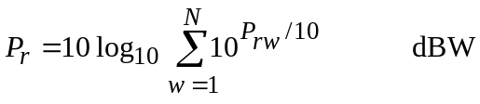 (37)
Pour des distances supérieures à 9 000 km, lorsque le champ est calculé par la méthode du § 5.2, le champ résultant E_{tl} correspond à celui de la résultante des modes composites. Dans ce cas, P_{r} est déterminé en utilisant l'équation (36) dans laquelle G_{rw} est la plus grande valeur du gain de l'antenne de réception pour l'azimut requis pour un angle d'élévation compris entre 0º et 8º.
Pour les distances comprises entre 7 000 et 9 000 km, la puissance est déterminée à partir de la formule (35) en utilisant les puissances correspondant à E_{ts} et E_{tl}.

7 Valeur médiane mensuelle du rapport signal/bruit
La Recommandation UIT-R P.372 donne des valeurs médianes de la puissance du bruit atmosphérique à la réception sur une antenne unipolaire verticale courte sans perte au-dessus d'un sol parfait, et donne également les intensités du bruit artificiel et de bruit cosmique. Admettons que le facteur de bruit extérieur résultant soit F_{a} (dB(kTb)) à la fréquence f (MHz) où la réception se fait sur l'antenne unipolaire verticale courte idéale sans perte, sur un sol parfaitement conducteur avec k comme constante de Boltzmann et T = 288 K comme température de référence. En général, lorsqu'on utilise une autre antenne de réception, le facteur de bruit résultant peut être différent de cette valeur de F_{a} (voir la Recommandation UIT-R P.372). Toutefois, en l'absence de données de mesure de bruit complètes pour différentes antennes, on peut supposer, en première approximation, que la même valeur de F_{a} est applicable. Par conséquent, la médiane mensuelle du rapport signal/bruit, S/N (dB) obtenue dans une largeur de bande b (Hz) est égale à:
S/N = P_{r} – F_{a} – 10 log₁₀ b + 204 (38)

8 Champ de l'onde ionosphérique, puissance du signal utile reçue et rapport signal/bruit pour d'autres pourcentages de temps
On utilise les expressions (11) et (12) du Rapport UIT-R P.266 pour déterminer le champ de l'onde ionosphérique, la puissance utile reçue et le rapport signal/bruit pour un pourcentage spécifié de temps en fonction des variations au cours d'une heure et les écarts d'un jour à l'autre du décile des signaux et du bruit. Les marges contre l'évanouissement du signal sont celles qui ont été adoptées par la CAMR HFBC-87 avec un écart à court terme de 5 dB pour le décile supérieur et un écart de 8 dB pour le décile inférieur. En ce qui concerne l'évanouissement du signal à long terme, les écarts du décile sont fonction du rapport de la fréquence de fonctionnement à la MUF de référence, indiqué au Tableau 2 de la Recommandation UIT-R P.842.
Dans le cas du bruit atmosphérique, les écarts du décile de la puissance du bruit provenant de la variabilité d'un jour à l'autre sont tirés de la Recommandation UIT-R P.372. A l'heure actuelle, aucune marge n'est appliquée pour la variabilité au cours d'une heure. S'agissant du bruit artificiel, en l'absence d'informations directes sur la variabilité temporelle, les écarts du décile sont ceux qui sont indiqués dans la Recommandation UIT-R P.372 et qui sont établis uniquement en fonction d'une combinaison des variabilités temporelle et spatiale. Pour ce qui est du bruit galactique, la variabilité combinée du décile au cours d'une heure et d'un jour à l'autre est considérée comme étant égale à ± 2 dB.

9 Fréquence minimale utilisable (LUF)
La LUF est définie dans la Recommandation UIT-R P.373. Selon cette définition, la LUF est la fréquence minimale, exprimée au 0,1 MHz le plus proche, pour laquelle on obtient un rapport signal/bruit requis égal à la médiane mensuelle du rapport signal/bruit.

10 Fiabilité de référence de circuit (BCR)
La BCR est définie dans la Recommandation UIT-R P.842. Dans le cas des systèmes analogiques, elle est évaluée à partir des rapports signal/bruit en incorporant les déciles des variations au cours d'une heure et d'un jour à l'autre de l'intensité du signal et du bruit de fond. La distribution autour de la médiane correspond à la distribution préconisée par la Recommandation UIT-R P.842. Les expressions où figurent les paramètres de dispersion dans le temps et de dispersion en fréquence sont également indiquées dans le cas des systèmes de modulation numériques.

* Un programme informatique (REC533) associé aux procédures de prévision décrites dans la présente Recommandation est disponible dans la partie du site Web de l'UIT-R consacrée à la Commission d'études 3 des radiocommunications.
* * Des renseignements détaillés sur une gamme d'antennes associés à un programme informatique sont disponibles à l'UIT; pour de plus amples détails, voir la Recommandation UIT-R BS.705.

